TUẦN 9
Buổi học thứ nhất
Ngày soạn: 28/ 10/ 2025
Ngày dạy: 03/ 11/ 2025
TOÁN (Tiết 41)
Bài 20: THỰC HÀNH VẼ GÓC VUÔNG, VẼ ĐƯỜNG TRÒN , HÌNH VUÔNG, HÌNH CHỮ NHẬT VÀ VẼ TRANG TRÍ (T2)
VẼ HÌNH TRÒN, VẼ TRANG TRÍ
I. YÊU CẦU CẦN ĐẠT:
1. Năng lực đặc thù:
-Thực hiện được việc vẽ đường tròn bằng com pa, vẽ trang trí.
- Phát triển năng lực sử dụng công cụ toán học và năng lực giao tiếp toán học thể hiện qua việc biết quy cách sử dụng ê ke, com pa và ứng dụng vào giải quyết các vấn đé toán học. Thực hiện nhiệm vụ trang trí hình học, HS sẽ phát triển cảm nhận thấm mĩ đặc biệt là tính lôgic trong thầm mĩ.
2. Năng lực chung.
- Năng lực tự chủ, tự học: lắng nghe, trả lời câu hỏi, làm bài tập.
- Năng lực giải quyết vấn đề và sáng tạo: tham gia trò chơi, vận dụng.
- Năng lực giao tiếp và hợp tác: hoạt động nhóm.
3. Phẩm chất.
- Phẩm chất nhân ái: Có ý thức giúp đỡ lẫn nhau trong hoạt động nhóm để hoàn thành nhiệm vụ.
- Phẩm chất chăm chỉ: Chăm chỉ suy nghĩ, trả lời câu hỏi; làm tốt các bài tập.
- Phẩm chất trách nhiệm: Giữ trật tự, biết lắng nghe, học tập nghiêm túc.
II. ĐỒ DÙNG DẠY HỌC
1. Giáo viên:
- Kế hoạch bài dạy, bài giảng Power point.
- SGK và các thiết bị, học liệu phục vụ cho tiết dạy. Ê ke và com pa.
+ Giấy kẻ lưới ô vuông cho bài tập 3 tiết 1 và bài tập 1,2 tiết 2.
+ Màu vẽ để tô màu trang trí.
+ Một sổ hình ảnh vi dụ vẽ các vật mang góc vuông.
+ Một Số hình vẽ hoạ tiết hình vuông, hình chữ nhật, hình tròn.
+ Phiếu học tập nếu tổ chức một số hoạt động theo nhóm.
2. Học sinh:
- SGK và các đồ dùng học tập

III. HOẠT ĐỘNG DẠY HỌC
Hoạt động của giáo viên | Hoạt động của học sinh
1. Mở đầu (3p)
- GV tổ chức trò chơi để khởi động bài học.  + Câu 1: nêu cách dùng ê ke để kiểm tra góc vuông  + Câu 2: nêu cách vẽ góc vuông  + Câu 3: Nêu kiết quả kiểm tra các đồ dùng trong gia đình có các góc vuông và chọn bạn tìm giỏi nhất  - GV Nhận xét, tuyên dương.  - GV dẫn dắt vào bài mới | - HS tham gia trò chơi  + Trả lời: đặt 2 cạnh góc vuông của e ke trùng với 2 cạnh của góc vuông định kiểm tra.  + Đặt ê ke và đặt thước kẻ để vẽ theo 2 cạnh góc vuông của ê ke rồi kéo dài thêm các cạnh góc vuông  - HS lắng nghe và chọn.
2. Luyện tập: (29p)
Bài 1. (Làm việc cá nhân) Vẽ một hình em thích từ các hình vuông và hình chữ nhật?  - GV hướng dẫn cho HS nhận biết câu 1.  - Cho học sinh làm bảng con, vở  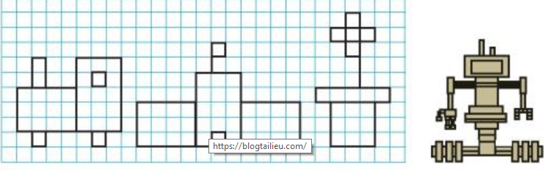  - GV nhận xét, tuyên dương các em biết vẽ và kết hợp được nhiều hình đẹp, với học sinh chậm hơn có thể vẽ thao hình sách giáo khoa.  Bài 2: (Làm việc nhóm , cá nhân)  a. quan sát rồi vẽ hình tròn theo mẫu?  - GV chia nhóm 2, các nhóm làm việc vào phiếu học tập nhóm Lưu ý học sinh vẽ các hình tròn cần khép kín trọn trong bản vẽ, nếu bị trượt ra ngoài thì thu nhỏ bớt ý ke và vẽ lại.  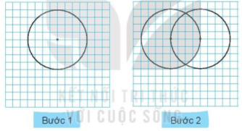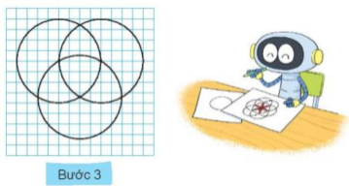  - Các nhóm trình bày kết quả, nhận xét lẫn nhau.  b/ Tô màu trang trí cho hình vừa vẽ được  - GV Nhận xét, tuyên dương Lưu ý không vẽ hình bị che khuyết như hình 2 | - HS thực hành và nêu các hình mình vẽ được, liên hệ lấy từ hình thực tế nào?hay nhìn được từ đâu?  - HS lần lượt thực hiện, đổi vở nêu nhận xét  - HS làm việc theo nhóm, cá nhân  + Thực hiện vẽ theo ý của mình tự cách gợi ý của GV và hình vẽ.  + Vẽ 1 hình tròn có đường kính 4cm  + Đặt êke lên cạnh đường tròn vẽ tiếp đường tròn tiếp theo, tiếp tục vẽ thêm 1 hai nhiều hình nữa  + Tô màu vào hình theo ý cá nhân  + Trao đổi vở quan sát nhận xét.  - HS nhận xét lẫn nhau.
3. Vận dụng. (3p)
- GV tổ chức vận dụng với bài toán:  + Tìm các đồ dùng, hình ảnh mình nhìn thấy khi làm trang trí các đồ dùng xung quanh mình  + Vận dụng vẽ trang trí hình mình thích.  Chuẩn bị bài về khối lập phương, khối hộp chữ nhật: Tìm và nêu các đồ vật có hình khối lập phương , khối hộp chữ nhật, quan sát và dự toán so sánh đặc điểm hai hình đó.  - Nhận xét, tuyên dương | - HS tham gia để vận dụng kiến thức đã học vào thực tiễn.  + HS trả lời:miệng túi, đường diềm gấu váy áo, các hình đục trạm trổ đồ gỗ, hình vẽ trến gốm sứ, tranh ảnh...
4. Điều chỉnh sau bài dạy:
...................................................................................................................................
...................................................................................................................................
-----------------------------------------------------------

